Comunicato Stampa

**16 maggio – 13 giugno | PANDOLFINI CON ASSOCIAZIONE ARTE CONTINUA:**

ASTA BENEFICA PER LA RIFORESTAZIONE



Pandolfini ha il piacere di collaborare attivamente con **l’Associazione Arte Continua** per l’organizzazione dell’ASTA BENEFICA PER LA RIFORESTAZIONE URBANA, una vendita che sarà solo online sulla piattaforma **PANDOLFINI LIVE dal 16 maggio al 13 giugno 2022**. Pandolfini confida che il ricavato della vendita dei **32 lotti**, sui quali non applicherà nessun diritto d’asta, sia anche in questa occasione frutto della grande generosità degli amanti e collezionisti dell’arte contemporanea che seguono le vendite del dipartimento con assiduità e di tutti coloro che hanno a cuore il bene e il futuro della terra.

Un progetto realizzato anche grazie al supporto di **Stefano Mancuso, PNAT, e del Comune di Prato** al quale, nell’ambito del progetto **Prato Forest City**, sarà devoluto il ricavato **per la riforestazione urbana dei quartieri Tobbiana-Allende piantando circa 300 alber**i.

Arte come “ossigeno” e “nutrimento” vitale, che insieme a quello delle piante, è indispensabile per l’esistenza stessa della vita dell’uomo e del nostro pianeta. È su questi presupposti che con grande disponibilità **12 artisti italiani e internazionali** hanno offerto le opere che saranno battute in asta da Pandolfini: Maria Thereza Alves, Per Barclay, Loris Cecchini, Jimmie Durham, Alberto Garutti, Carsten Höller, Pascale Marthine Tayou, Cildo Meireles, Giovanni Ozzola, Tobias Rehberger, Kiki Smith, Nari Ward, Massimo Bartolini.

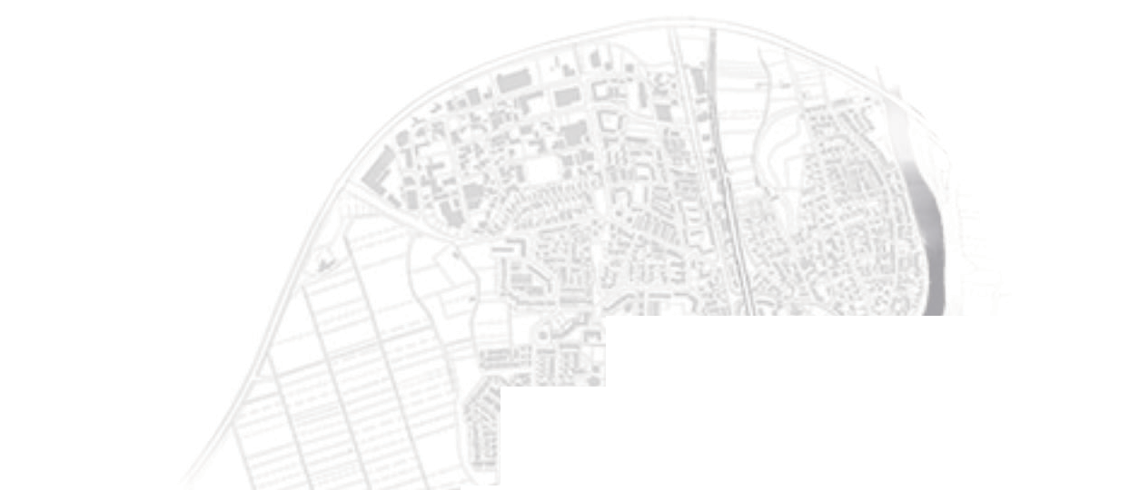



*Informazioni Pandolfini Casa d’Aste*

**Ufficio Stampa | Anna Orsi**

annaorsi.press@pandolfini.it | anna.orsi@pressart.eu | cell. 335 6783927

**Dipartimento Arte Moderna e Contemporanea**

artecontemporanea@pandolfini.it | tel. 055 23 40 888

**Associazione Arte Continua**

[info@artecontinua.org](mailto:info@artecontinua.org) | tel. 0577 907157

inquiry@artecontinua.org